Universitatea Babeș-Bolyai Cluj- Napoca
Facultatea de Științe Economice și Gestiunea Afacerilor
Extensia Sfântu-Gheorghe
Specializare:ECTS.

Județul Harghita

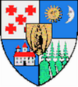 | 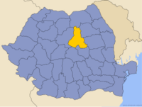

Sfântu-Gheorghe
2009
Cuprins

- Despre Harghita în general......................................................................................... 3
Evoluția demografică.......................................................................................... 3
Relieful................................................................................................................. 3
Clima și hidrografia............................................................................................ 3
Prezentarea generală a orașului Miercurea Ciuc............................................ 4
- Turismul Harghitei...................................................................................................... 5
- Bibliografie................................................................................................................. 13

Despre Harghita în general

Județul Harghita este situat în partea centrală a României suprapusă grupei centrale a Carpaților Orientali și bazinelor depresionare Giurgeu și Ciuc. Este limitată de județele: Suceava (nord), Neamț, Bacău (est), Covasna, Brașov (sud), Mureș (vest). Între aceste limite are suprafața de 6639 kmp (2,8% din teritoriul României) și o populație de 342000 locuitori din care majoritatea sunt maghiari(85%).

Evoluția demografică
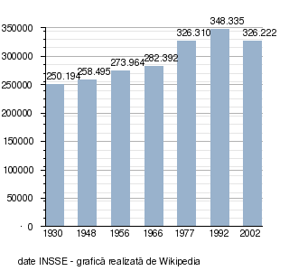

Principalele orașe sunt: Miercurea Ciuc (reședinta de județ), Băile Tușnad, Bălan, Borsec, Cristuru Secuiesc, Gheorgheni, Odorheiu Secuiesc, Toplița, Vlahița.
Comune și sate: Atid, Avrămeşti, Bilbor, Brădeşti, Căpâlniţa, Cârţa, Ciceu, Ciucsângeorgiu, Ciumani, Corbu, Corund, Cozmeni, Dăneşti, Dârjiu, Dealu, Ditrău, Feliceni, Frumoasa, Gălăuţaş, Joseni, Lăzarea, Leliceni, Lueta, Lunca de Jos, Lunca de Sus, Lupeni, Mădăraş, Mărtiniş, Mereşti, Mihăileni, Mugeni, Ocland, Păuleni-Ciuc, Plăieşii de Jos, Porumbeni, Praid, Racu, Remetea, Săcel, Sâncrăieni, Sândominic, Sânmartin, Sânsimion, Sântimbru, Sărmaş, Satu Mare, Secuieni, Siculeni, Subcetate, Suseni,Tomeşti, Tulgheş, Tuşnad, Ulieş, Vărşag, Voşlăbeni, Zetea, Şimoneşti.

Relieful
Relieful este format din munții ce aparțing grupei centrale a Carpaților Orientali: Munții Giurgiului - 1545 m, Hășmas (Vf. Hășmașu Mare - 1793 m), Ciucului - 1490 m, Bistriței - toate aflate la est de depresiunile Giurgeu și Ciuc. La nord-vest se află Munții Călimani - (Vf. Pietrosu Călimanilor - 2100 m) iar în vest Munții Gurghiului - 1777 m, Harghitei (Vf. Mădăraș-Harghita - 1801 m). Sunt prezente și unele formațiuni deluroase ce aparțin de Subcarpații Transilvaniei și Podișul Târnavelor. De asemenea sunt prezente și o serie de depresiuni de dimensiuni reduse cum ar fi: Bilbor, Borsec, Uz, Casin.

Clima și hidrografia

Clima se diferențiează în funcție de relief depresiunile Giurgeu și Ciuc fiind renumite pentru climatul rece mai ales iarna cu geruri cumplite și peste 160 de zile cu îngheț pe an. Sunt frecvente inversiunile termice. Verile sunt călduroase iar precipitațiile se înscriu în limite normale (600-700 mm în arealele mai joase și 1200 mm în munți). Vânturile dominante sunt cele din vest, nord-est și nord-vest. Clima este caracteristica zonelor intramontane, cu ierni geroase, de durată mai lungă și veri relativ calde.
De altfel, datorită frecvențelor temperaturi minime înregistrate în perioada anului în localitățile Miercurea-Ciuc, Gheorgheni, Toplița și mai ales Joseni, acestea sunt cunoscute ca "Polul românesc al frigului". Numărul zilelor de îngheț ajunge, în medie anual, la 160. Sunt frecvente înghețurile târzii de primăvară (uneori chiar și în lunile mai-iunie) și cele timpurii de toamnă, începând chiar din septembrie.
Hidrografia este tributară în principal râurilor Mureș și Olt - ambele avându-și izvoarele în județul Harghita, mai exact în Munții Hășmașu Mare. Oltul curge spre sud colectând afluenți de dimensiuni mici cum ar fi: Lunca Mare, Mădărașu Mare, Sipot, Parâu Mare, Frumoasa, Delnița, Cozmeni, Tușnad iar Mureșul cu o direcție inițială spre nord colectează pârâurile Ditrău, Jolotca, Toplița, Călimanel, Borzont, Șumuleu Mare, Gălăuțaș. În vestul județului sunt prezente râurile Târnava Mare (cu afluenții Vărșag, Șicasău, Cireșeni), Târnava Mică (cu afluenții Creanga Mare, Corund). Alte râuri în județ sunt: Trotuș, Uz, Casin, Varghiș, Homorod, Bicaz, Neagra.
Lacurile naturale sunt deosebit de renumite și unice în felul lor: lacul Sfânta Ana este singurul lac de origine vulcanică din Europa fiind format în craterul unui fost vulcan iar Lacul Roșu este un lac de baraj natural format prin surparea unui pinten montan în 1837 care a barat cursul unui râu, în spatele blocajului formându-se lacul. În județ sunt prezente și apele minerale într-o mare varietate de sortimente acest lucru alături de prezenta mofetelor favorizând și dezvoltarea stațiunilor din județ.

Prezentarea generală a orașului Miercurea Ciuc

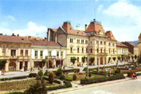Situat la punctul de întânlire a pitoreștilor depresiuni ale Ciucului de Jos și de Sus, Miercurea-Ciuc este orașul reședința al județului Harghita. Pe teritoriul acestuia omul s-a stabilit înca din epoca bronzului, continuându-și neîntrerupt existența. Datorită așezării sale geografice, orașul s-a dezvoltat ca centru economic și cultural al acestei regiuni spre care gravitează localitățile din împrejurimi. Primul document păstrat, care atesta existența sa ca oraș datează din anul 1558. Șumuleul, azi un cartier al orașului este consemnat înca din 1332 într-un registru de dijme papale. Orașul a jucat un important rol de apărare, prin cetatea Miko, construită aici de capetenia de scaun între anii 1611-1621. Monumentele de arhitecturî Complexul baroc de la Șumuleu și Cetatea Miko prezintă importantă nu numai prin particularitățile de construcție ci și din punctul de vedere al istoriei locale. Muzeul, amenajat în cetate, deține cele mai 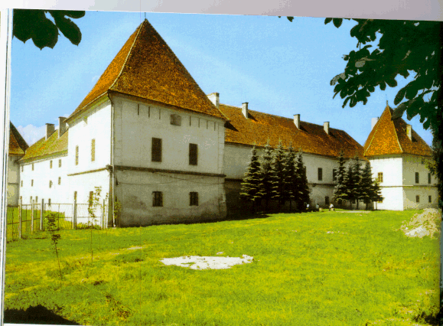importante obiecte arheologice, etnografice și de arta populară din împrejurimi. Crestăturile pastorești cu motive liniare, colecția de cusături ceangăiești, copiile în miniatura ale covoarelor, ale modelelor precum și numărul mare de maiuri și lazi pentru provizii suscita interesul vizitatorilor. La Șumuleu poate fi vizitată colecția particulară a lui Gal Ferenc, în timp ce la Jigodin, un alt cartier al orașului, se află casa natală și importantă colecție de picturi aparținând lui Nagy Imre. Motivele ornamentale de pe pereții Casei Municipale de Cultură, apa răcoritoare a izvoarelor minerale de la Jigodin, Sâncrăieni-Ciuc, Miercurea-Băi și Șumuleu, efectul tămăduitor al băilor termale și strandurilor cu apă minerală, merită atenția vizitatorilor. Împrejurimile oferă posibilități variate pentru interesante excursii și drumeții. De pe culmea vârfului Șumuleul Mare (1.035m) se desfășoara întreaga panoramă a depresiunii Ciuc.

Turismul Harghitei

Județul dispune de regiuni pitorești propice turismului, de stațiuni climaterice și balneoclimaterice. Funcția cea mai importantă este cea balneoclimaterică, facilitată de abundența izvoarelor de ape minerale cu o mare valoare terapeutică.
Pe lângă cele trei stațiuni balneare și climaterice: Borsec, Băile Tușnad și Lacul Roșu, mai funcționează alte 20 de stațiuni locale, cum sunt: Băile Harghita, Băile Jigodin, Băile Homorod, Praid, Băile Miercurea-Ciuc, Băile Bradul din Toplița. Băile Harghita, Pucioasa Sântimbru-Ciuc, Băile Tușnad se evidențiază prin mofete și solfatare. Namolurile și turba terapeutică constituie bogății de mare valoare.
Un admirabil punct turistic îl constituie Lacul "Sf.Ana" . La fel de frumoasă este zona Oltului superior cu barajul "Mesteacanului", din imediată apropiere a Munților Hășmașului. Munții Harghita constituie o vastă regiune pitorească propice drumețiilor și practicarii sporturilor de iarna. La altitudinea de 1.721m se află cabana Mădăraș care, ca și cabanele din munții Gurghiului oferă condiții de găzduire. La Lacul Roșu, Bradul din Toplița, Băile Tușnad și în alte locuri sunt amenajate campinguri și terenuri pentru instalarea corturilor.

Prezentarea atracțiilor turistice

Atracţii turistice
- Munţi:
Munţii Hăşmaşu Mare ocupă o poziţie centrală în cadrul Carpaţilor Orientali şi este un obiectiv turistic de prim rang atât prin multiplele valori peisagistice (care culminează cu impresionantele Chei ale Bicazului) cât şi prin atracţia care o provoacă alpiniştilor. Munţii Ciuc se desfăşoară între obârşia Oltului şi pasul Caşin, puternic fragmentaţi de râuri, prezintă culmi domoale. Alţi munţi: Munţii Harghitei. Peşteri Peştera Mereşti, pe Valea Vârghişului, cea mai lungă peşteră din Carpaţii Orientali. Peştera Şugău, accesibilă din comuna Voşlăbeni, are trei intrări suprapuse şi se continuă cu numeroase galerii care dau în grote mari. Alte peşteri: Peştera de Gheaţă şi Grota Urşilor, lângă staţiunea Borsec.

- Chei:
Cheile Bicazului (la 3 km de staţiunea Lacul Roşu şi la 30 km de nord est de Gheorgheni), celebre chei modelate de râul Bicaz în calcarele masivului Hăşmaş, pe o lungime de 8 km (între staţiunea Lacul Roşu şi comuna Bicaz Chei). De pe şoseaua ce străbate această zonă sălbatică, făcând legătura între Transilvania şi Moldova, putem admira privelişti de o rară frumuseţe. Astfel, din loc în loc, apar pereţi abrupţi, numiţi „pietre”: „Piatra Altarului” (la 1.121 m altitudine), al cărui vârf este ţinta alpiniştilor încercaţi, despre care legenda spune că, pe vremea dacilor liberi, este locul unde se ţineau ceremoniile de cult, „Piatra Arşitei”, „Piatra Singuratică”. Porţiunea centrală, numită sugestiv „Gâtul Iadului”, impresionează prin aspectul său de canion. Teritoriul cheilor este declarat monument al naturii şi formează o rezervaţie complexă, geologică, floristică şi faunistică.
Piatra Singuratică: Face parte din masivul Hășmașul Mare și constituie vârful cel mai cunoscut al înălțimilor semete ale acestor munți. El ne oferă o frumoasă priveliște spre depresiunea Ciucului, fiind despărțit printr-o sa de pereți stâncoși ai vârfurilor Hășmașului Mare (1.793 m) și Ecem (1.708 m). Este alcătuit, asemenea munților Hășmașul Mare și celor din jurul Lacului Roșu, din roci de calcare jurasice. Stâncile sale, aidoma unor turnuri, au fost modelate de acțiunea ploilor și gerului. Un povirniș format din sfarimaturi de piatră înconjoară partea inferioară a Pietrei Singuratice.

- Lacuri:
- 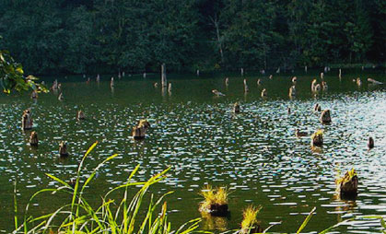Lacul Roşu (la 30 km de Gheorgheni şi la 30 km de Bicaz), cel mai mare lac de baraj natural din România. S-a format în 1837 prin prăbuşirea unei mari suprafeţe de teren de pe versantul nord-estic al Muntelui Ucigaşul. Datorită înfiltrațiilor de apă, straturile de pe coasta nord-vestică a muntelui Ghilcoș(vârful Ghilcoș - 1.381 m) s-au prăbușit, alunecând pe stratul de argilă, închizând valea în care piraiele Roșu, Licaș Oilor și Suhard, cu un mare debit de apă, s-au adunat formând lacul. O caracteristică a lacului sunt cioturile copacilor ce acopereau odinioara coasta muntelui, străpungind acum oglinda de apă cu reflexe rosiatice. Piscurile munților ce coboară prăpăstioși pâna la malul lacului amplifică frumusețea și atracția acestei minuni a naturii. Lacul se află la o altitudine de 983 m. Dimensiunile acestuia sunt: perimetrul-3.090 m, suprafața-126.340 m2, volumul-680.000 m3, adâncimea-5m, adâncimea maximă, în extremitatea din aval-10m, suprafața ocupată de rocile prăbușite-26.720m2, din care o suprafața de aproape 10.000m2 este împădurită. Piraiele care curg în lac au un debit total de 1-1,5m3 de apă pe secunda. Cel mai vestit reprezentant al faunei lacului este păstravul de munte care atinge mărimi de-a dreptul impresionante(7-8 kg, 85 cm lungime). Regiunea care înconjoară lacul a fost declarată rezervaţie floristică şi faunistică.
- 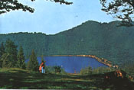Lacul Sfânta Ana (la 17 km de Bixad, pe DJ Bixad - Târgu Secuiesc, la 3 ore de Băile Tuşnad), în masivul Ciomatu Mare din Munţii Harghitei (la 950 m altitudine). Este singurul lac din Europa centrală într-un crater vulcanic. Ca atare, este obiectivul turistic principal al miilor de vizitatori veniţi să se odihnească în staţiunile de pe cursul superior al Oltului. Zona din jurul lacului formează o rezervaţie complexă, geologică şi floristică.

- Rezervaţii şi monumente ale naturii:
Mlaştina de la Valea Mijlocie, în lunca Oltului, la sud de Tuşnadul Nou, unde creşte mesteacănul pitic, element siberian la cel mai sudic punct din lume. Mlaştina de la Sâncrăieni-Ciuc, (la 7 km de Miercurea Ciuc), alimentată permanent cu apă călduţă. Alte rezervaţii şi monumente ale naturii: Mlaştinile Beneş de la Tuşnad, Mlaştina „După Luncă” de la Voşlăbeni, Muntele de sare de la Praid, Dealul Melcului de la Corund.

- Staţiuni turistice
- 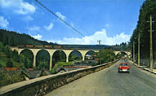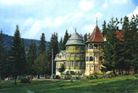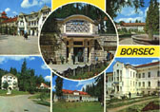Borsec: Oraș situat în nord-estul României (Județul Harghita), în depresiunea intramontană cu același nume din Carpații Orientali, înconjurată de Munții Bistrița, Munții Călimani, Munții Giurgeu și Munții Ceahlău, altitudine 900 m, la 27 km nord-est de gara Toplița, având o populație de 3.242 locuitori (l iulie 1991). Clima subalpină rece ( temperatura medie l5°C în luna iulie; temperatura medie - 7°C în luna ianuarie). Vânt slab. Temperatura medie anuală de 5°C. Precipitații moderate (700-750 mm anual). O veche stațiune (cunoscută din 1804), deschisă tot timpul anului, cu numeroase izvoare de ape minerale carbogazoase, sau conținând calciu, magneziu. Aceste ape sunt cunoscute pentru efectul lor benefic înca din a doua jumătate a secolului al XVI-lea. Efectele terapeutice ale acestor izvoare de ape minerale au fost recunoscute pe plan internațional. Apele minerale au primit medalia Târgului Internațional de la Viena (1873), medalia de argint și diploma de onoare la expozițiile organizate în 1876 la Berlin și respectiv, Trieste, diploma de onoare a Expoziției de la Paris (1878). Stațiunea Borsec este recomandată în tratamentul bolilor cardiovasculare ( însuficienta mitrală compensatorie și însuficienta cardiacă, hipertensiune, varice), al bolilor endocrine (hipertiroidie, boala Basedow, starea de prepubertate la copii supraponderali), dischinezie biliara, boli digestive (gastrita cronică hipoacidă, constipatie cronică, colita cronică nespecifică), colicistita cronică necalcaroasă, tulburări renale și ale aparatului urinar, nevroza astenică, boli dermatologice, metabolice și de nutriție, etc. Experții sunt de acord ca Borsecul are o climă care exercită asupra organismului o acțiune de stimulare a poftei de mâncare și a câștigului de vitamine, o acțiune de normalizare a metabolismului, conferă o resistență sporită la boala și o refacere rapidă a condiției fizice și intelectuale. Instalații pentru băi fierbinți în cadă sau bazine acoperite cu ape minerale carbonate, izvoare de ape minerale pentru cură internă, aparatură pentru electroterapie și hidroterapie, instalații pentru băi cu ierburi, împachetari cu parafină, săli de gimnastică. Având în vedere gustul său plăcut acidulat, care-și păstrează calitățile terapeutice, apă minerală Borsec este îmbuteliatî de APEMIN Borsec. Stațiunea oferă largi posibilități de petrecere a timpului liber (cărări de munte neumblate, terenuri de sport, săli de cinema, piste de schi și sanius , etc.).

- 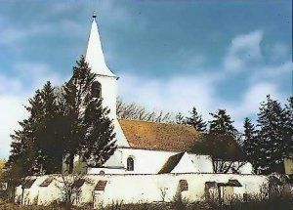Biserica Romano Catolică de la Armaseni:
Biserica romano-catolică este monument arhitectural, conform registrului monumentelor județului Harghita (1992). Biserica-fortăreața a fost construită pe locul unei biserici (în stil roman) în secolul al XV-lea în stil gotic. Prima atestare documentară a bisericii datează din 1583. Biserica însa este mult mai veche, mai mulți cercetători sunt de acord că datează din prima jumătate al secolului al XIII-lea.
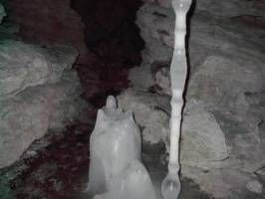
- Grota Urșilor: un ansamblu de goluri adânci formate prin fenomenul de eroziune naturală a rocilor sub acțiunea apelor de înfiltrație (fenomen carstic). Întreaga zonă este străjuită de brazi imenși, impresionanți prin robustea și sobrietatea lor.
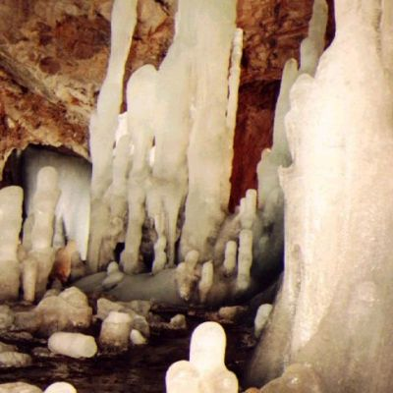
- Peștera de Gheață: Este localizată în zona muntelui Gâtul Chibei. Cea mai importantă cavitate din Piatra Mare, dezvoltată pe o fișura verticală, Peștera de Gheață are o deschidere de 50 m orientată spre nord. Zona coborâtă a peșterii păstrează în interior temperaturi scăzute tot timpul anului, chiar și zăpadă.

- 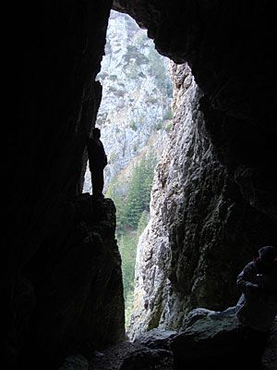Peștera Șugău: este situată în masivul Hășmașul Mare, în apropierea Vârfului Piatra Singuratică (1608 m), pe versantul sudic al Muntelui Șipot, pe o suprafață de 17 ha. Peștera are trei intrări suprapuse și se continuș cu mai multe galerii, care dau în grote mari sub forma de Săli (Sala Mare, Sala Buzduganului). Datorită importanței sale științifice și peisagistice, aceasta peștera a fost declarată rezervație geologică.

- Complexul baroc Șumuleu: Complexul baroc Somuleu din Miercurea Ciuc, construit în 1804 pe locul Mănăstirii Franciscane clădite în 1442 de Iancu de Hunedoara. Deține una din cele mai mari instalații de orga din Ardeal.

- 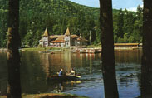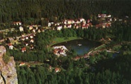Băile Tușnad: Localitate situată în partea central-estică a României (Județul Harghita), pe râul Olt, în partea sudică extremă a Depresiunii Ciucului, altitudine 656m, 32 km sud de Miercurea Ciuc, 2.079 locuitori (la 1 iulie 1991). Depresiunea este delimitată de Munții Harghitei în partea de nord-vest și de Masivul Ciumatu Mare în sud-est munți vulcanici acoperiți cu păduri de brazi și fagi. Cheile Tușnad-Malnaș ale Oltului, aerul puternic ozonat, liniștea, confortul și tratamentul cu ape minerale au făcut din Băile Tușnad o stațiune minunată și un loc ideal de petrecere a vacanței în orice anotimp. Localitatea are o climă subalpină, de depresiune montană, cu veri răcoroase (temperatura medie în iulie este de 17,5°C) și ierni reci (temperatura medie în ianuarie este de -7°C). Regim pluvionar moderat (între 600 și 700 mm anual). Munții asigură un scut protector împotriva vânturilor. Stațiune cu sezon permanent, cu numeroase izvoare de ape minerale (cunoscute înca de la începutul secolului al XIX-lea, dar inaugurată abia în anul 1860): ape minerale bicarbonatate, carbonate, clorate, sodice, magneziene, feruginoase, calcice și ape mezotermale folosite într-un bazin în aer liber. Stațiunea este recomandată pentru tratamentul bolilor sistemului nervos central (nevroza astenică, stări astenice secundare, stres fizic și intelectual), al bolilor cardiovasculare (infarct miocardic, hipertensiune, arteriopatie periferică, stări postflebite, varice), al bolilor sistemului urinar (litiaza renală, inflamații) și al unor boli înrudite (boli digestive, endocrine, ginecologice etc.). Posibilități moderne de tratament: băi cu ape minerale carbonatate, băi galvanice, împachetari cu parafine, instalații pentru electroterapie, săli de gimnastică, mofete (emanații naturale de bioxid de carbon) cu încaperi pentru inhalații de bioxid de carbon. La trei ore distanță de mers pe jos se afla Lacul Sfânta Ana - singurul lac vulcanic din România, la o altitudine de 950 m.

- 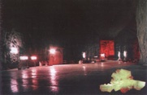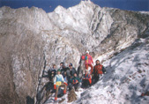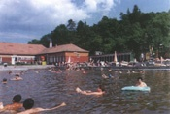Praid: Localitatea Praid, poarta de intrare în județul Harghita dinspre județul Mureș, se află pe șoseaua ce unește Târgu Mureș de Odorheiul Secuiesc, la 5 km de Sovata. Praid se află într-o zonă foarte bogată în sare. Primele atestări documentare sunt din 1493 unde este amintit Satul cu Sare și în 1567 sub numele actul de Praid. Comuna este la 500-550 m altitudine și este înconjurat de dealuri de sare, care ajung pâna la aproape 1700 m altitudine. În împrejurimi se găsesc și câteva râuri și pârâuri dintre care amintim râul Corund (cel mai mare afluent al Târnavei Mici), râu care formează în apropierea localității (cca. 5 km) un canion de sare. Bogăția zăcământului de sare este exploatată înca de la înființarea localității. Salina are și acum galerii în care se exploatează sarea iar în cele dezafectate s-au amenajat, începand cu 1974, locuri de odihnă și tratament. Galeriile amenajate sunt vizitate de numeroși turiști dar mai cu seamă se folosesc ca loc de terapie și tratament (cure de 4 ore zilnic de 16-18 zile pentru adulți și 10-12 zile pentru copii) din următoarele motive:
• Aerul din galeriile subterane este curat, fără factori alergogeni;
• Umiditatea relativ ridicată provocând practic lipirea particulelor de praf, microbilor, polenului și ciupercilor pe pereți, curățindu-se astfel aerul;
• Conținutul ridicat de calciu are ca efect scăderea potențialului de infecție;
• Temperatura este constantă indiferent de anotimp (15,6 - 15,8 grade C);
• Absenată senzației de rece datorită lipsei de mișcare a aerului;
• Aerul bogat în dioxid de carbon ajută la aerisirea plămânilor, ușurarea respirației;
• Ionizarea negativă ridicată micșorează numărul de crize asmatice;
• Conținutul scăzut de ozon ajută la scăderea crampelor musculare;
• PH-ul coborât asigură sterilizarea aerului si deci distrugerea florei bateriene
• Presiunea oxigenului este mai mare decat la suprafata lucru determina o mai buna oxigenare a organismului
In 1949-1950 a fost descoperit un izvor de apa termala care a fost captat si deserveste strandul termal din localitate.
- Vestigii istorice
Vestigiile cetăţii Miko din Miercurea Ciuc, construită în 1621, pe temelia unei fortificaţii anterioare, din ordinul consilierului regal Miko Ferencz, ulterior reconstruită. În prezent adăposteşte Muzeul etnografic al judeţului. Alte vestigii istorice: Vestigiile cetăţii dacice Sangidava de la Topliţa, Ruinele castrului roman de la Odorheiu Secuiesc, Castelul Lazăr din Lăzarea (sec. XVI), aici a copilărit principele Transilvaniei, Gabriel Bethlen, Cetate medievală din Odorheiu Secuiesc (sec. XVI), Cetate ţărănească de la Cârţa (1444), Ruinele cetăţii Both din Gheogheni (sec. XIV).
- 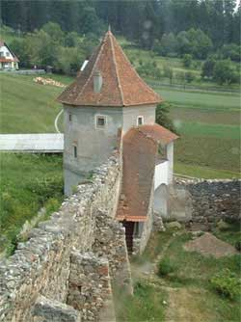Castelul Lazăr: Este una din cele mai impunătoare reședințe nobiliare din Ardeal. În turnul porții se găsește o inscripție cu litere gotice din anul 1532 (Cristus Maria 1532). Cel mai vechi turn de locuit datează din 1450. Trei dintre turnurile din colturi sunt de forma rectangulară regulată, al patrulea, cel din nord-vest are șapte colțuri. Pe latura sudică, în centru se află bastionul de poartă, înconjurat de pereți ornați bogat în stil renascentist, pe care se pot observa urmele picturilor murale decorative. Castelul și-a căpătat forma finală în timpul lui Lázár István (fiul lui Lázár András), care a copilărit împreună cu principele Bethlen Gábor, ulterior unul din oamenii de încredere al acestuia, judecătorul regal al scaunului Ciucului, Gheorghenilor și Casinului, cel care a prezidat adunarea națională secuiască din Lutița din anul 1596. Stema lui se găsește pe peretele sudic, pe bastionul din stânga porții, împreună cu înscripția "1632", anul încheierii construcției. În curte putem vedea o serie de construcții parțial în ruina: bucătăria, locuința personalului de deservire, cuptorul, cazarma, fântâna, atelierul de fierarie, grajdurile. Între anii 1590-1594 în acest castel și-a petrecut copilăria una din cele mai importante personalități transilvane, principele Bethlen Gábor. Castelul a fost devastat în 1707 de trupele austriece ca represalii pentru sprijinul acordat de contele Lázár Ferenc luptătorilor pentru libertate. Castelul a fost renovat de Lázár Ferenc. Lui este atribuită și construcția "palatului mare" (sala cavalerilor), unde se țineau ani la rând ședintele Scaunului. Cu moartea sa se încheie perioada de glorie a castelului. Incendiile din 1748 si 1872 au contribuit decisiv la degradarea constructiei, în care au fost oaspeti printre altele domnitorii Moldovei Petru Rares (1527-1538) si Mihnea Voda (1660).Castelul, începând cu anul 1967 este renovat treptat. S-au terminat lucrarile la cladirea principala folosita azi ca galerie de arta, Sala Cavalerilor (Sala de Consiliu), Bastionul Berzelor, este în renovare "Casa Femeilor" si "Bastionul cu Brânza". Sala Cavalerilor este mobilata cu mobilier sculptat cu motive populare locale, cu steme transilvanene, lampi si alte elemente de decor din fier forjat, opera mesterilor populari din judet. Tavanul pictat din lemn a fost de asemenea reconstruit. În cladirea din mijlocul curtii, asa zisa "carcera cu coase" erau detinuti participantii la rascoalele populare de pe domeniile familiei Lázár.Azi Lazarea este un centru de creatie important pentru artistii plastici din tara. Castelul gazduieste exponatele donate de catre artistii participanti la taberele de creatie ce se organizeaza aici. Galeria de Arta "Prietenia" (expozitia de pictura) ocupa cele opt sali mari ai bastionului portii si încaperile din "Sala Cavalerilor". Sunt expuse în permanenta 150 de picturi din tezaurul artistic bogat format din donatiile artistilor participanti la tabara de creatie, expozitia fiind astfel o reprezentare bogata a artei plastice contemporane. Sunt prezenti prin operele lor artisti ca: Aurel Ciupe (Aleea), Bandarau Nicolae (sculptura "Luptatorul"), Grigore Patrichi (Figura), Gaál András (Cariera), Liviu Suhar (Carnavalul), Barabás István (Pe câmp), Balla József (Pictorul), Dumitrescu Mircea (Coridorul), Bálint Károly (Tineretea - sculptura în marmura). Aici este expus bustul lui Bethlen Gábor, opera artistului Ferenc Erno. Sala de aproximativ 300 mp deasupra Salii Cavalerilor gazduieste exponatele.
- Tabăra de creație: Tabăra de Creație "Prietenia" a luat ființa în 1974 în Lăzarea. Anual în august 20 de pictori, sculptori, graficieni se întâlnesc aici. Pâna în anul 1999 oaspetii taberei au donat peste 1000 de opere de arta. Tabăra de creație a avut un rol important în dezvoltarea vieții artistice a județului Harghita.
- Târgul de ceramică de la Arcio: Între podul de pe pârâul Corundului și Cabana Árcsó se tine, începând cu 1978 unul din cele mai importante târguri de ceramică populară din țară, "Târgul de ceramica de la Arcio". Târgul, care are loc în primul sfârșit de săptămână din luna august este ocazia cu care meșterii olari din Corund și de pe tot cuprinsul țării își prezintă produsele. Târgul - care în același timp este și un festival al artei populare - beneficiază de un juriu atent format din specialiști recunoscuți din domeniu, este o ocazie unică de achiziționare a produselor de artă populară autentice, de o rară frumusețe.

- Edificii religioase: Complexul baroc Şomuleu din Miercurea Ciuc, construit în 1804 pe locul Mănăstirii Franciscane clădite în 1442 de Iancu de Hunedoara. Deţine una din cele mai mari instalaţii de orgă din Ardeal. Biserica romano catolică de la Armăşeni (sec. XVI), construită în stil gotic târziu, cu valoroase picturi murale interioare din 1655. Biserica Delniţa (sec. XVI), construită în stilul Renaşterii, ca singura din această zonă cu pictură murală exterioară. Alte edificii religioase: Biserica unitariană din Cristuru Secuiesc (sec. XI), cu refaceri în sec. XV, Biserica Feliceni (sec. XII - XIII), cu tavan pictat în 1670, Biserica Misentea (sec. XIII), cu sculptură de mare valoare, Biserica romano catolică fortificată de la Cârţa (1444), mai păstrează elemente gotice originale, Biserica romano catolică din Gheorgheni (1498), ulterior reconstruită, Capela „Sfânta Margareta” din Sântimbru (sec. XV), cu picturi murale.

- Etnografie: Meşteşugurile tradiţionale şi portul popular se păstrează şi astăzi în forma lor originală, în satele acestei regiuni locuită de români, unguri, secui. Dintre centrele etnografice amintim: Corund (renumit centru de ceramică smălţuită, caracterizată prin eleganţa şi bogăţia ornamentaţiei), Dăneşti (ceramică neagră), Sâncrăieni (ţesături), Tuşnad Sat (prelucrarea artistică a pietrei), Corbu (ţesături şi cusături).

Bibliografie

***www.harghita.ro
***www.wikipedia.ro
***www.insse.ro

Date statistice
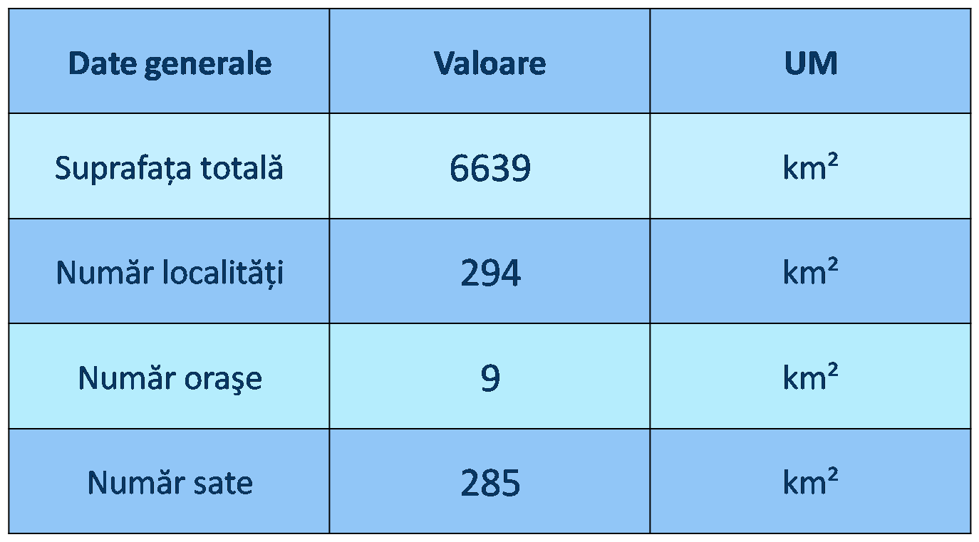
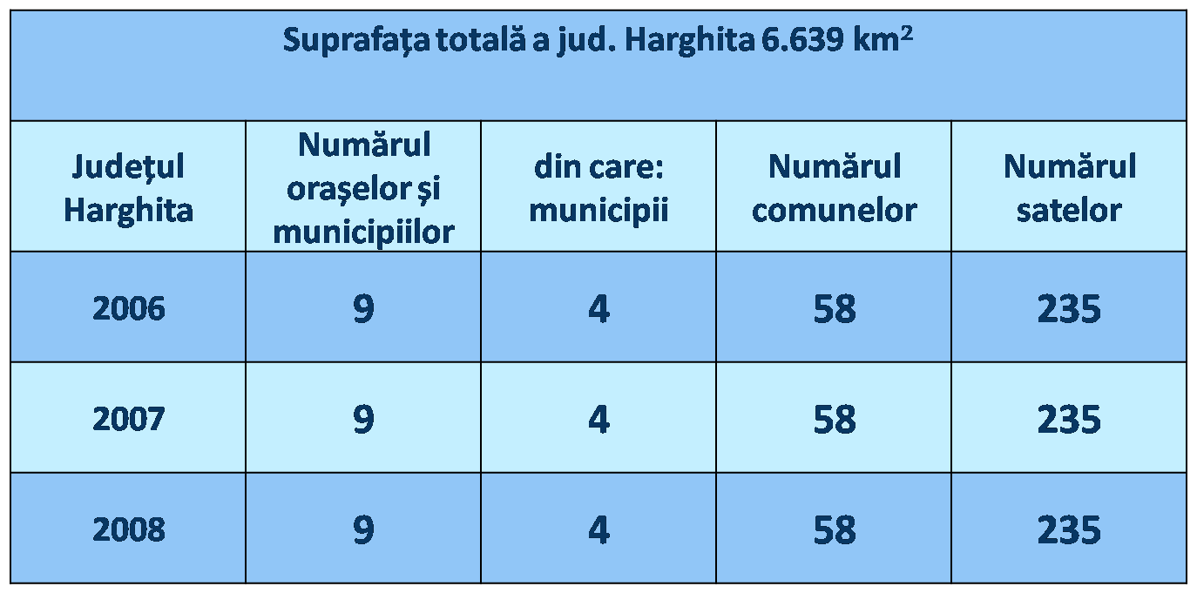

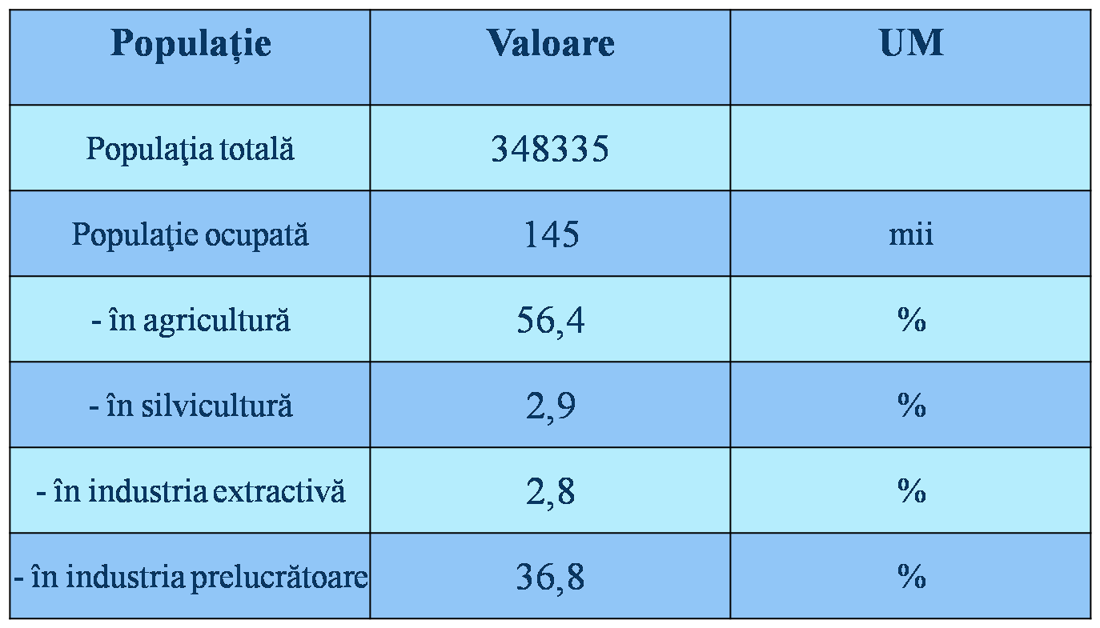

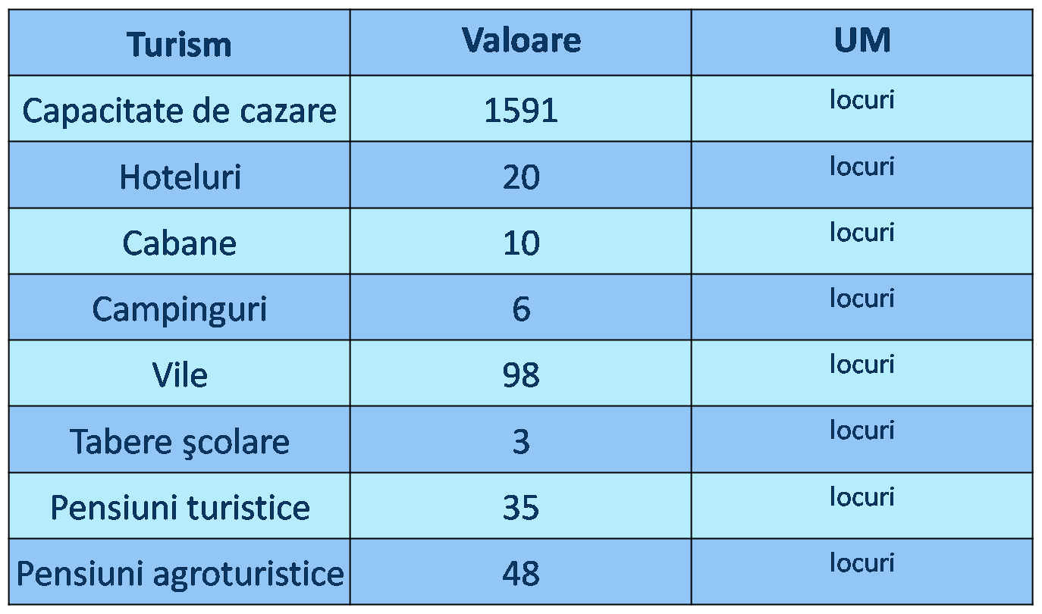

Bibliografie

***www.harghita.ro
***www.wikipedia.ro
***www.insse.ro

